教材4.交通ゲーム

ワークシート1：ゲーム盤

氏 名 | １ | ２ | ３ | ４ | ５ | ６ | ７ | ８ | ９ | １０
-1-
※コマ数や氏名欄については、グループに応じて追加してください。
※ゲーム盤の大きさについては、上記のゲーム盤を印刷し、必要に応じて拡大/縮小してご使用ください。

ワークシート２：乗り物カード
クルマ
クルマ
クルマ
クルマ
クルマ
クルマ
クルマ
クルマ
鉄道
鉄道
鉄道
鉄道
鉄道
鉄道
鉄道
鉄道

※乗り物カードについては、必要に応じてコピーをしてご使用ください。
ワークシート３：乗り物結果シート

氏名 | カードを出した回数 |  |  | クルマの  割合 | 大気汚染
氏名 | クルマ | 電車 | 合計 | クルマの  割合 | クルマ | 電車 | 合計
-3-
合 計

テキスト１：交通ゲーム説明資料
(1)グループ分け
クラス全員を、６人ずつのグループに分けます。
一部、人数の少ないグループにしてもかまいません。ただし、人数が同じグループをなるべく１つは構成しておきます（結果の比較で、人数が同じグループ同士の比較をします）。
(2)ルールの説明
乗り物カードを一人１組、乗り物結果シートをグループに１枚配布します。
ルールの説明をします。
あなたは、○○市から××市までのレースに参加しています。○○市を出発して、クルマもしくは電車・バスを使って、一番早く××市に到着した人が勝ちです。
- 自分のコマを一つ選んで、ゲーム盤の○○市のマスにおいてください。
- ここからスタートして、24コマ離れたゴール××市をめざします。
- 「いっせーの」のかけ声にあわせて、全員がクルマもしくは電車・バスのどちらかの乗り物カードを出します。電車は必ず3マス進むことができますが、クルマは使う人の人数によって薦めるマスの数が変わります。クルマは、同時に使う人が少ない場合は多く進むことができますが、多い場合は少ししか進むことができません。多い場合は渋滞するので進めないのです。
グループが6人の場合
クルマのカードを出した人数 | 1 | 2 | 3 | 4 | 5 | 6
進めるコマ数 | 6 | 5 | 4 | 2 | 1 | 0
グループが5人の場合
クルマのカードを出した人数 | 1 | 2 | 3 | 4 | 5
進めるコマ数 | 6 | 4 | 2 | 1 | 0
グループが4人の場合
クルマのカードを出した人数 | 1 | 2 | 3 | 4
進めるコマ数 | 4 | 3 | 1 | 0
グループが3人の場合
クルマのカードを出した人数 | 1 | 2 | 3
進めるコマ数 | 4 | 2 | 1
グループが2人の場合
クルマのカードを出した人数 | 1 | 2
進めるコマ数 | 4 | 1
- 各人が選んだ乗り物を、乗り物結果シートに記入します。
- これをグループ全員が××市に到着するまで繰り返します。

(3)ゲーム開始／終了
教材4 交通ゲーム
ゲームを開始して、全てのグループが終了するまで待ちます。
(4)結果の集計と考察
クルマと電車・バスを選んだ回数を集計します。
グループの人数毎に、全員がゴールするまでにかかった回数と、クルマと電車・バスを選んだ回数を計算して発表します。
(5)追加ルール①：地球温暖化バージョンシナリオ
目的：
- 環境保全の概念の理解
- 社会的効率性と環境保全は、時として相対立する場合がある。クルマを使った方が便利なときも、環境保全を考えた場合は、あえて電車を使うことが合理的であることを理解する。
手順：
- 乗り物結果シートに二酸化炭素量のマスを作ります。
- クルマと電車・バスは、それぞれに二酸化炭素をクルマ：5、電車：1を排出します。グループで出した二酸化炭素の量を計算してみましょう。
- グループの人数毎に、クルマと電車・バスを選んだ回数、二酸化炭素の量を発表し、二酸化炭素の量を比較して一番少ないグループが勝ちとします。
- どんな関係があるかを考えて見ましょう。
(6)追加ルール②：交通過疎バージョンシナリオ
目的：
- 公共交通が衰退する原因を考察します。
- 社会的公平性の概念（社会の属する全ての人が平等に異動する権利を持つ）ことの理解を深める。
手順：
  - 1ゲームが終了したときに、電車を選んだ回数が○回以下の場合は、会社の経営のために電車の本数を減らすことになりました。電車が進めるマス数が2に減ります。
  - 高齢化社会の到来です。じゃんけんをして、負けた人はクルマのカードを捨ててください(高齢化のためにクルマの運転ができなくなりました)。この状況で、再度ゲームをして見ましょう。
  - どんな結果になったか、どんな関係があるかを考えて見ましょう。
注意！
- 出すカードは相談しない！
- カードは同時に出す！

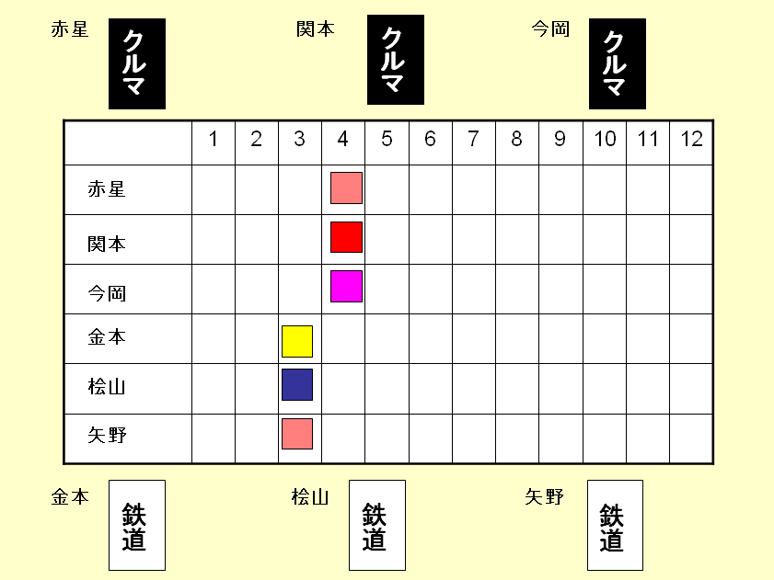

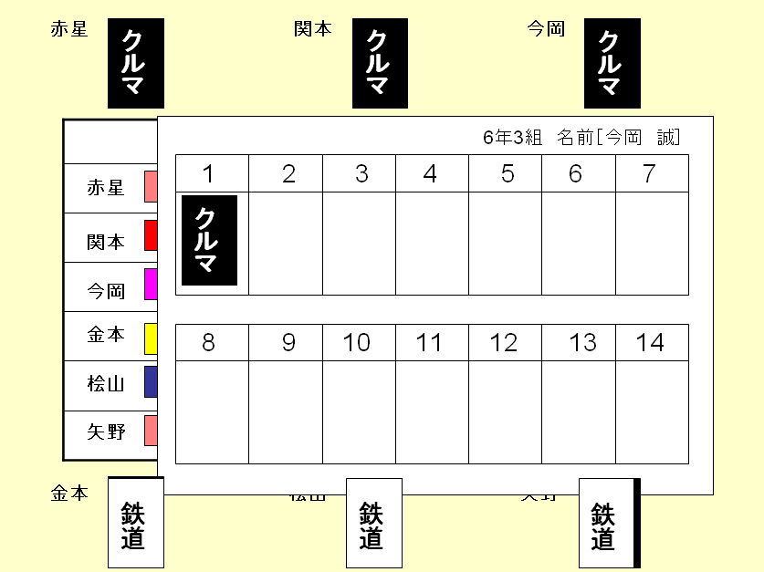

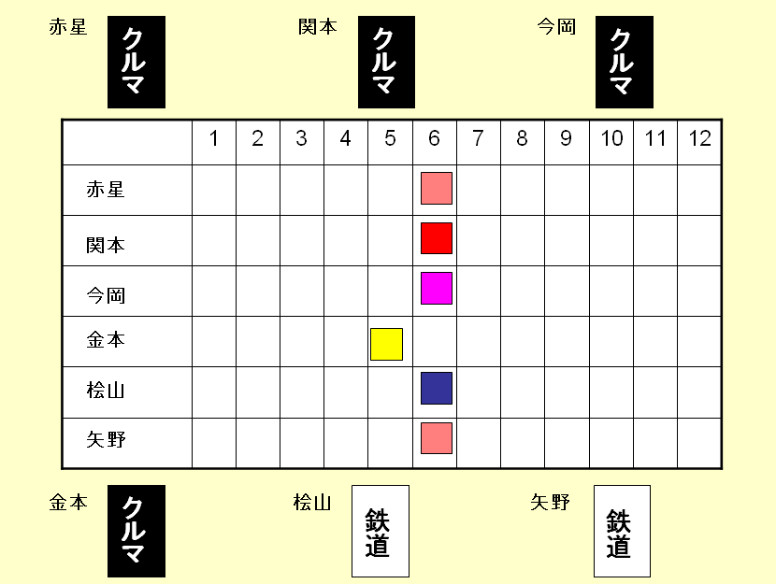
教材4 交通ゲーム

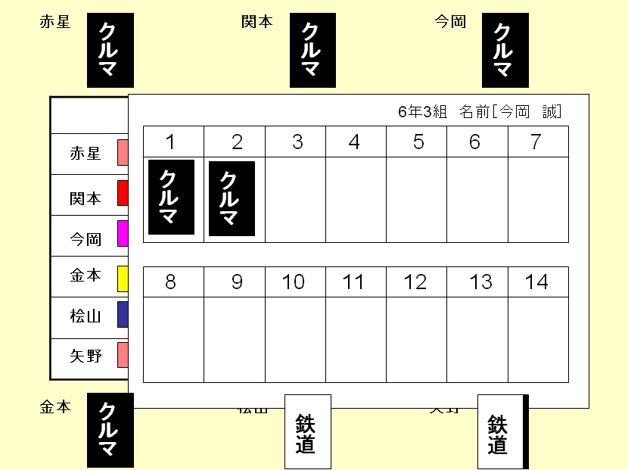

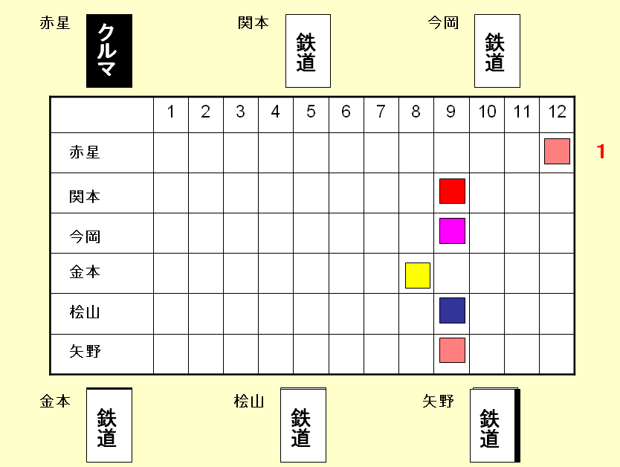

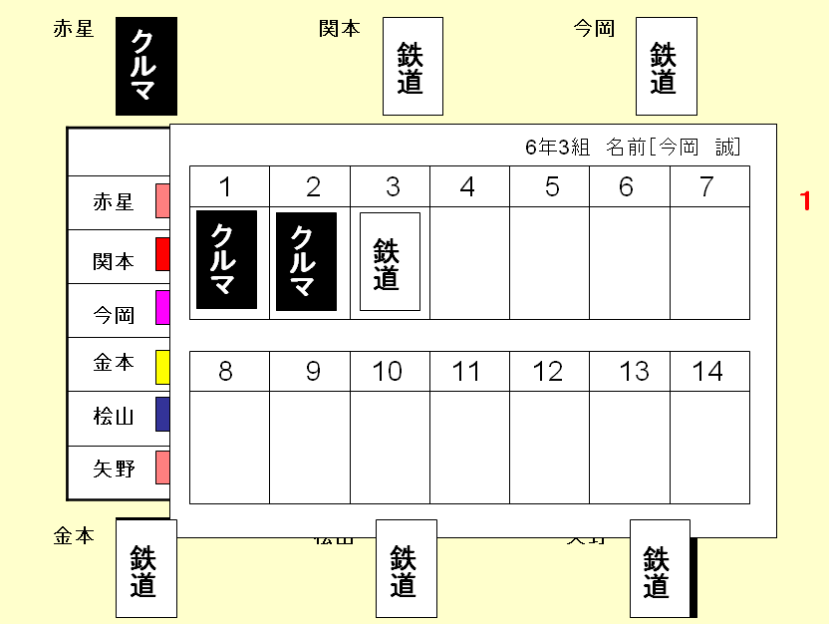

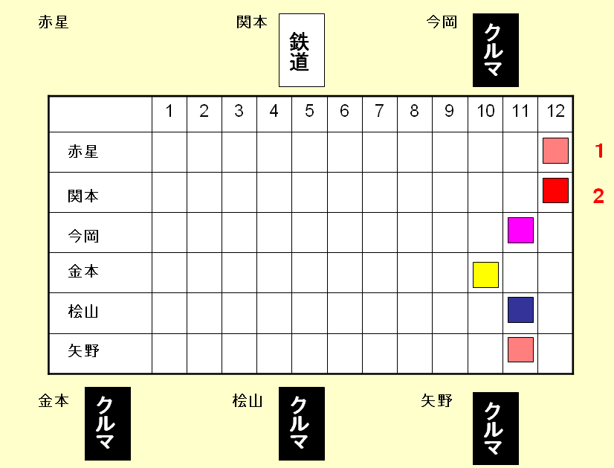
教材4 交通ゲーム

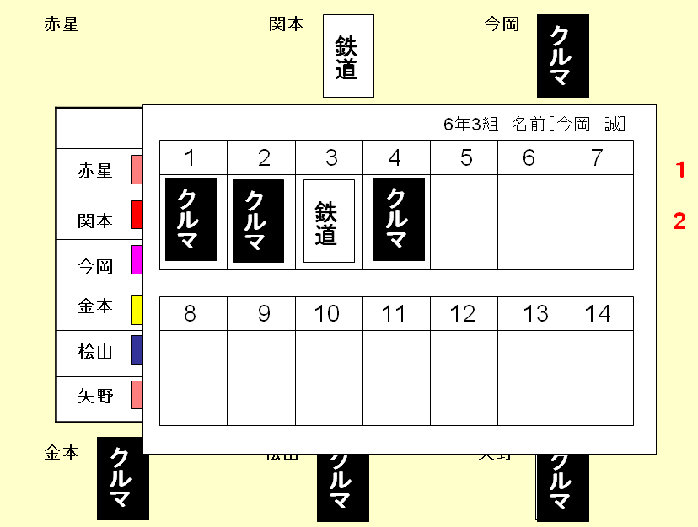

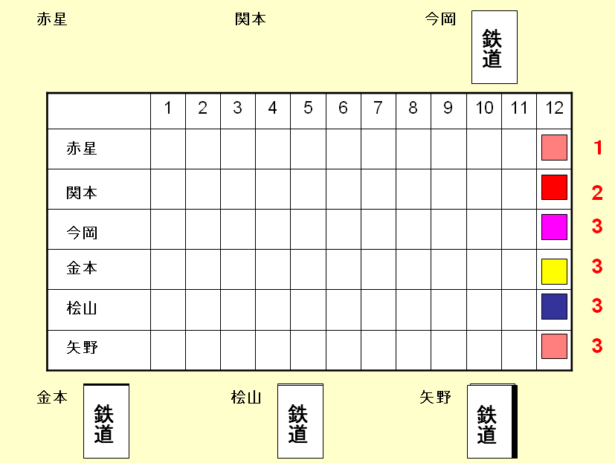

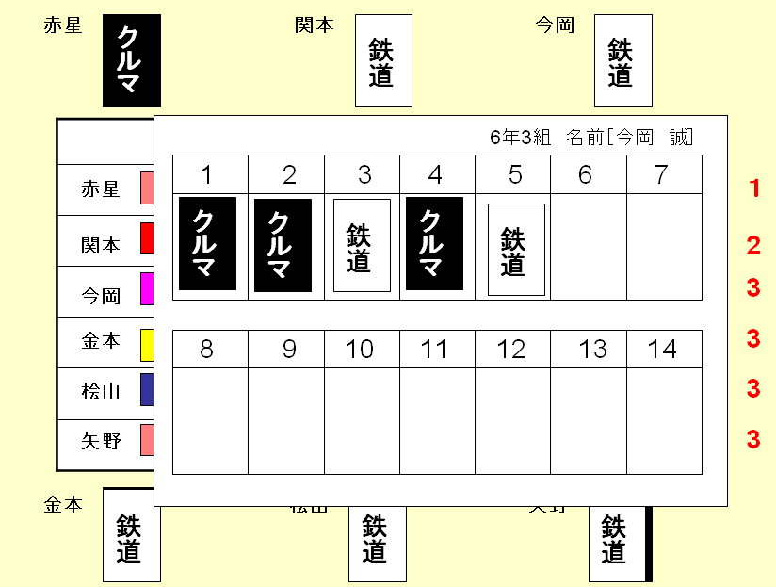

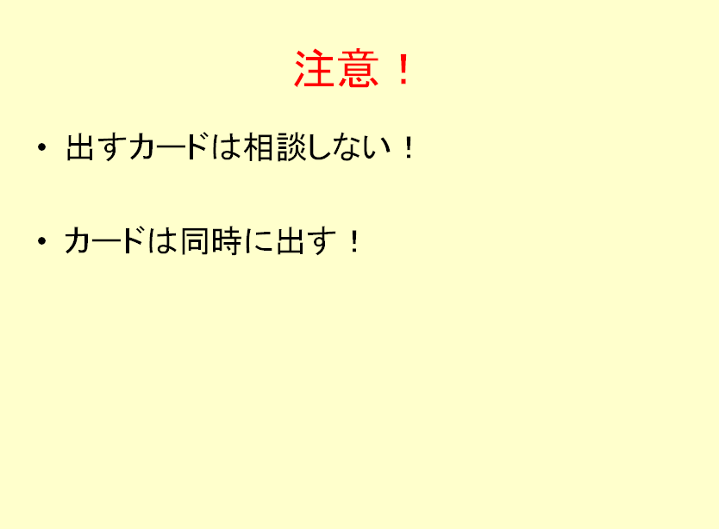
教材4 交通ゲーム

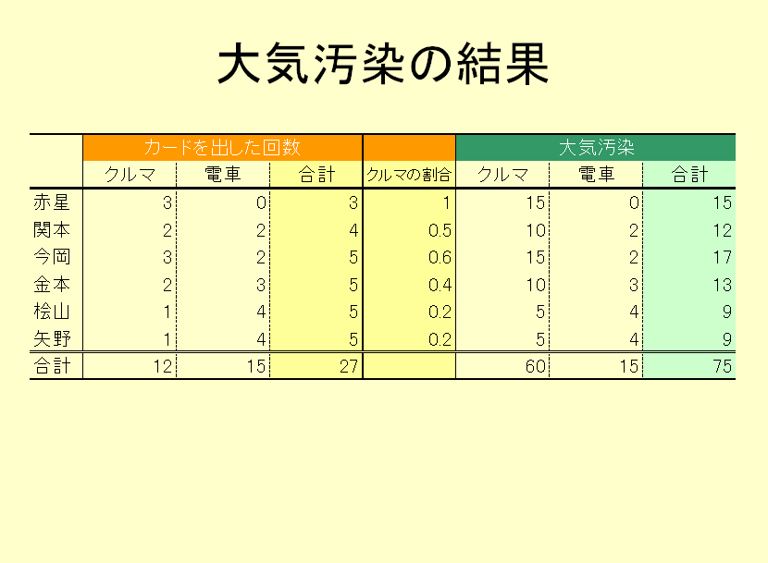

データ１：クルマ1台あたりのＮＯｘ排出量原単位

データ２：クルマ1人あたりのＮＯｘ排出量原単位
教材4 交通ゲーム

データ３：燃料別車種別ＮＯｘ排出量
